ДОМА
- Проследи, чтобы все двери были закрыты на замок.
- Не открывай дверь незнакомым людям.
- Не отвечай на вопросы незнакомых
людей даже при закрытой двери.
- Не говори, что ты дома один. Можно сказать, что мама сейчас в душе или папа спит в комнате.
- Позвони родителям или в полицию, когда незнакомый человек угрожает тебе через дверь.
- Если в дверь позвонил незнакомый человек и представился работником какой-либо организации (сантехником, электриком), попроси назвать его фамилию и причину прихода, затем позвони родителям и выполни их указания.
- Если незнакомый человек попросил воспользоваться телефоном для вызова полиции или скорой помощи, не спеши открывать дверь, уточнив, что необходимо сделать, сам вызови нужную службу.
Звони при любой угрозе жизни и здоровью по единому номеру вызова экстренных служб с городских и мобильных телефонов, круглосуточно и бесплатно

Если ты попал в трудную ситуацию, тебя обидели и тебе не с кем поделиться своими проблемами, некого попросить о помощи, ты всегда можешь обратиться в службу психологической помощи, позвонив по номеру

Муниципальное бюджетное общеобразовательное учреждение
«Гимназия №56»

КАК УБЕРЕЧЬ СЕБЯ ОТ ОПАСНОСТИ?
Памятка для детей и подростков

Опасность – это ситуация, которая
может причинить человеку вред.
Чтобы уберечь себя от опасности, следуй правилам.

УМЕЙ СКАЗАТЬ
«НЕТ»:

  - 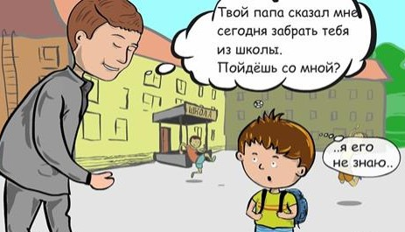когда тебе предлагают совершить недостойный поступок;
  - если незнакомые люди предлагают подвезти тебя на машине или показать им дорогу, сидя в машине;

- когда незнакомые люди приглашают тебя к себе в гости, на дискотеку и т. д.;
- когда тебе предлагают попробовать что-либо запретное;

- когда тебе предлагают «хорошо» провести время вдали от родителей, взрослых (посмотреть животных, поесть мороженого и т. д.).
НА УЛИЦЕ
- Во время игр не залезай в стоящие бесхозные машины, подвалы и другие подобные места.
- Постарайся, чтобы твой маршрут не пролегал по лесу, парку, безлюдным и неосвещенным местам.
- Если тебе показалось, что тебя кто-то преследует, перейди на другую сторону дороги, зайди в магазин, на автобусную остановку, обратись к любому взрослому человеку.
- Если машина тормозит возле тебя,
отойди от нее подальше.
- Если тебе на встречу идет шумная компания, перейди на другую сторону дороги, не вступай с ними в разговор, конфликт.
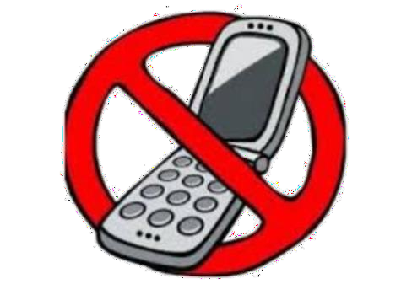
- Старайся по возможности не пользоваться телефоном в присутствии незнакомых и подозрительных лиц.
- Ни под каким предлогом не давай свой мобильный телефон незнакомым людям, даже если их внешний вид не вызывает никаких сомнений в их искренности и порядочности.

- Не хвастайся дорогими вещами.
- Если ты где-то задержался, попроси родителей встретить тебя.
- Если к тебе пристали незнакомые люди, угрожают насилием, громко кричи, привлекай внимание прохожих, сопротивляйся.

